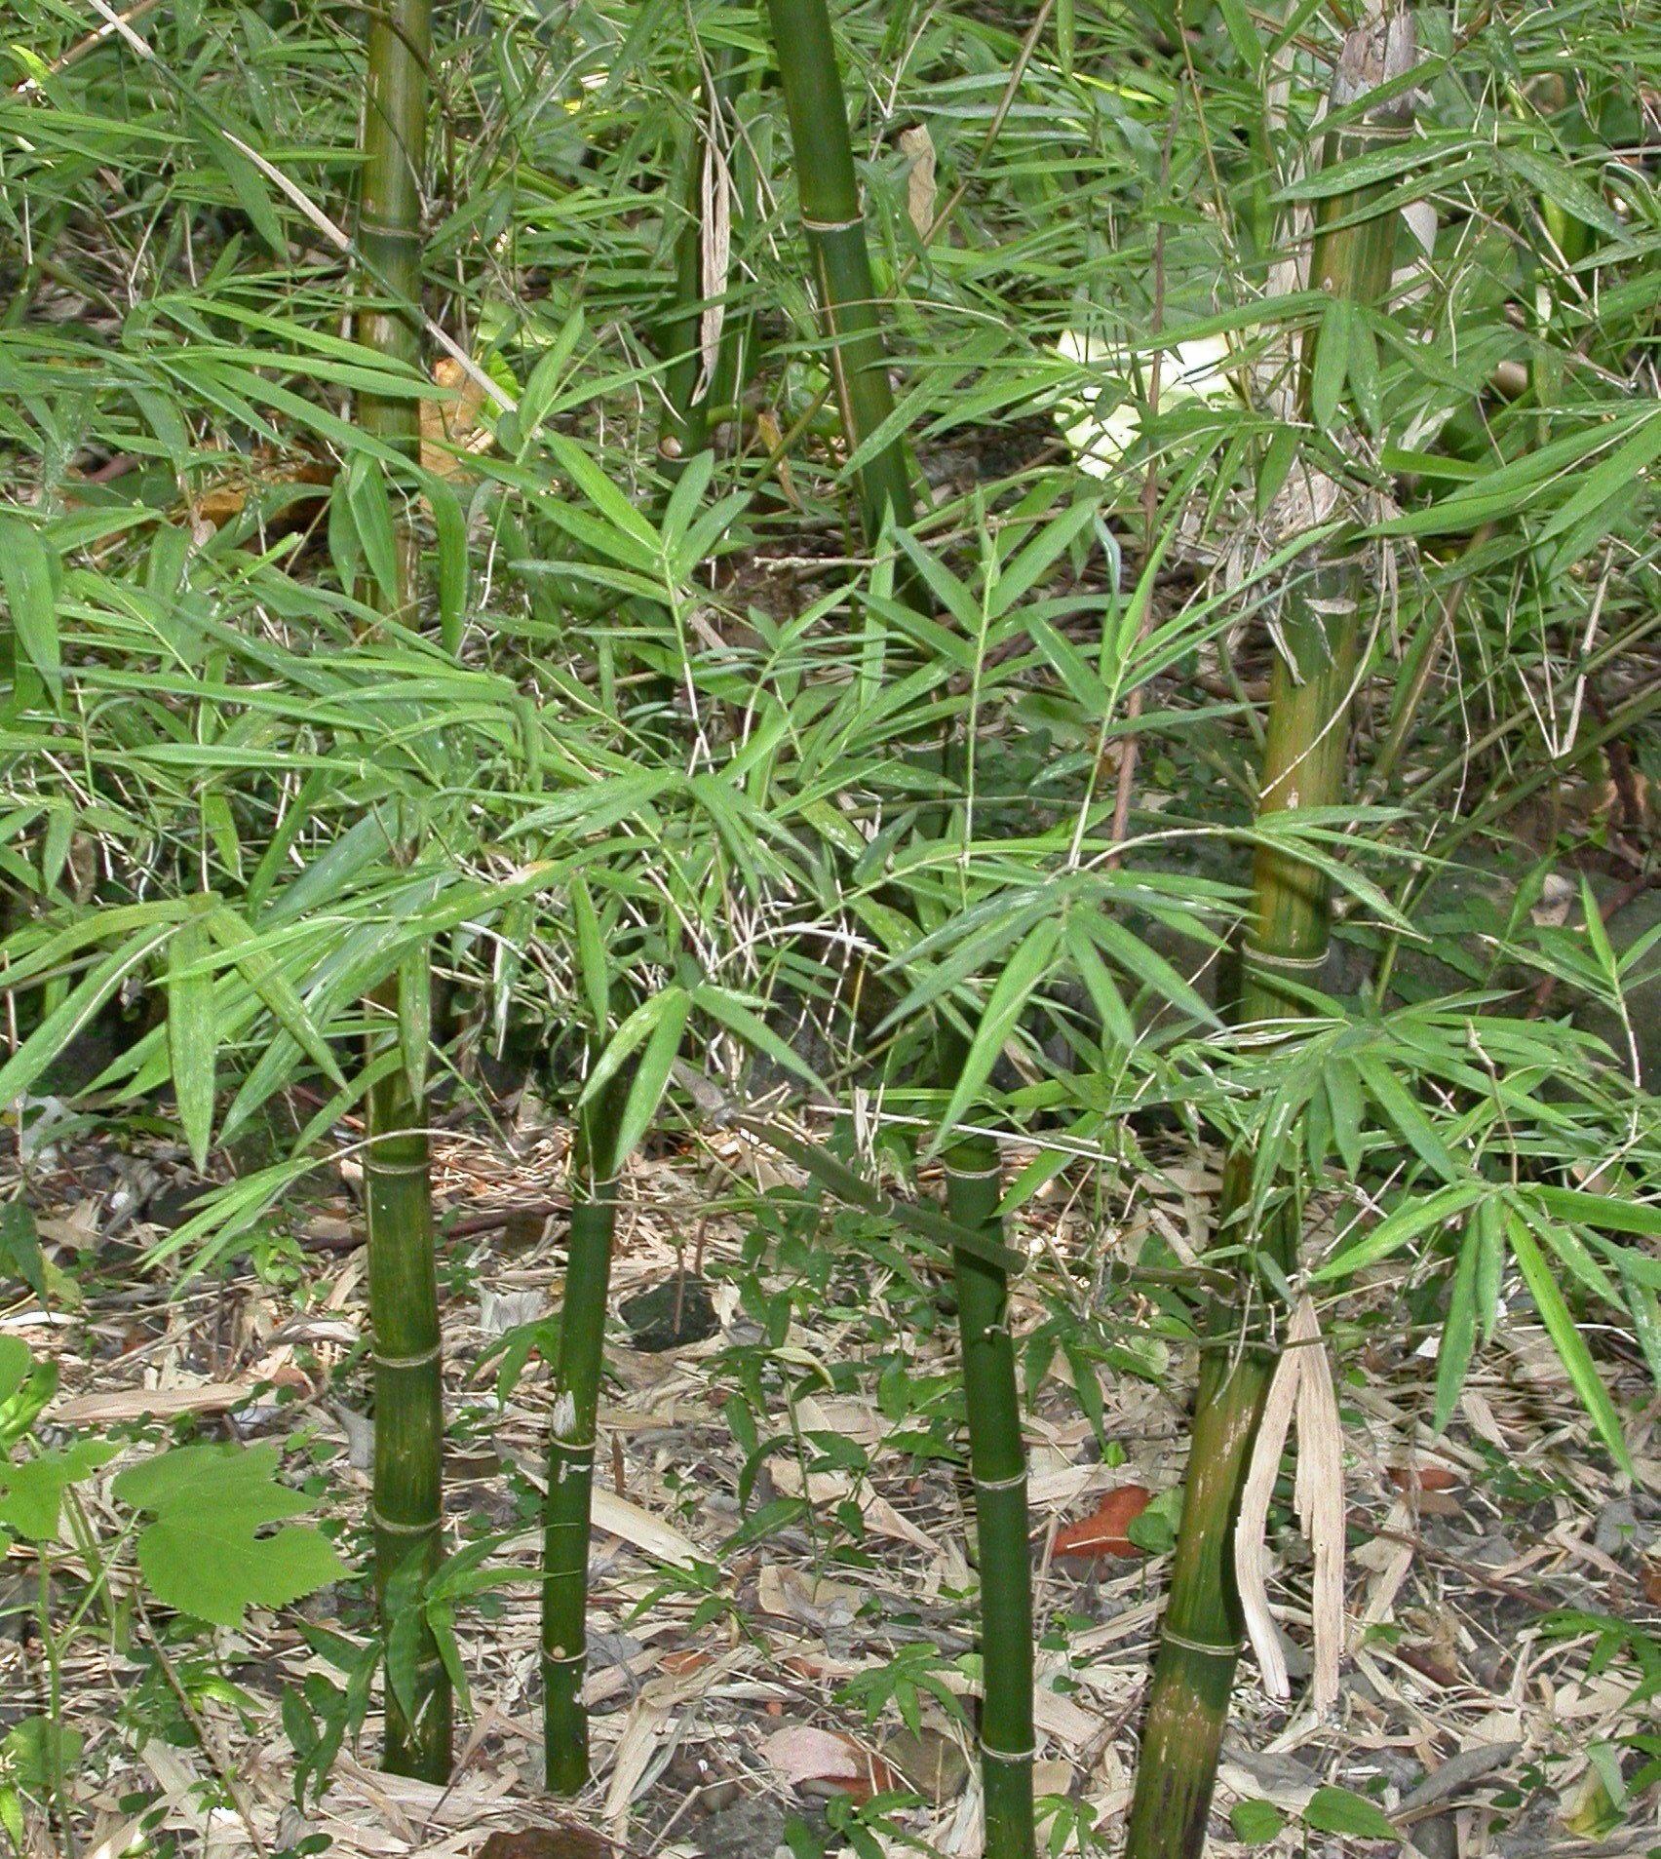
八芝蘭竹
科 別：禾本科
拉丁學名：Bambusa pachinensis Hayata var. pachinensis
英 文 名：Pachi Bamboo
四縣腔名：米篩竹(mì cí zụk)
海陸腔名：米篩竹(mí sì zhuk)
六堆地區名：米篩竹(mì cí zụk)

